Szitakötő segédanyag
70. lapszám
Lackfi János: Üzenet egy üvegben c. verséhez

1. A vershez kapcsolódó képek kivetítése a gyerekek számára
A diákok próbálnak rájönni, mi a képekben a közös.

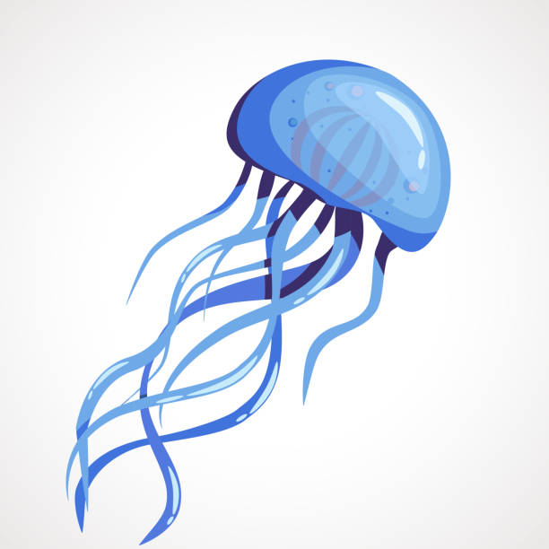
https://www.istockphoto.com/hu/vektor/rajzfilm-med%C3%BAza-feh%C3%A9r-alapon-vektoros-illusztr%C3%A1ci%C3%B3-gm1227525198-362065889

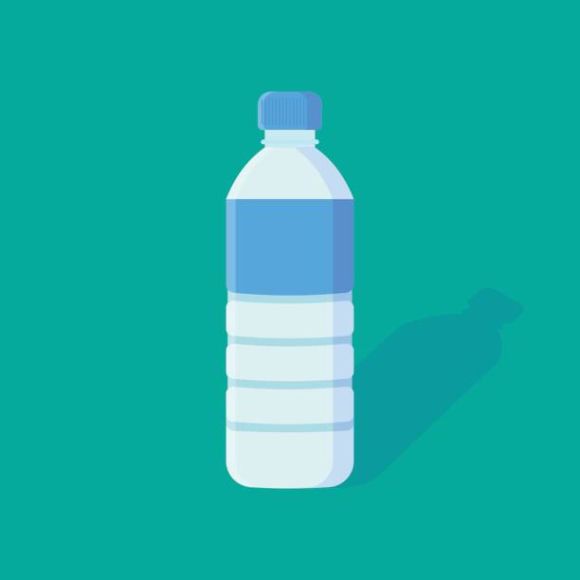
https://www.istockphoto.com/hu/vektor/vizes-palack-lapos-ikon-gm844061970-138118975

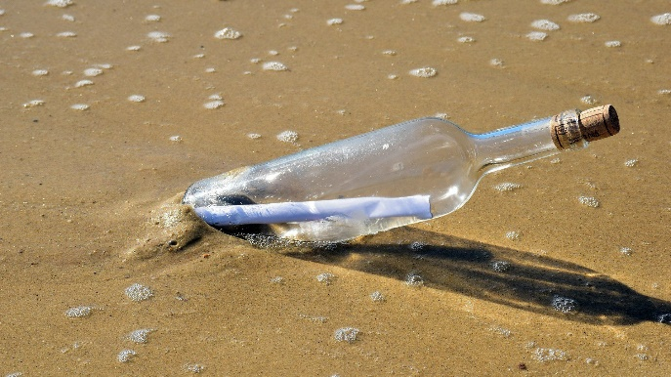
https://nlc.hu/uploads/2020/08/palackposta1.jpg

2. Közös ötletgyűjtés
A diákok közösen olyan szavakat gyűjtenek, amelyek eszükbe jutnak a „víz” szó hallatán. Ezeket a szavakat a tanár felírhatja a táblára.
A feladat folytatásaként gyűjthetnek olyan szólásokat, közmondásokat, maelyekben szerepel a víz szó.

4. Vízzel kapcsolatos szólások. közmondások párosítása.
A kivágott kártyákon szólások, közmondások, és a jelentésük található. A gyerekek párokban vagy kis csoportokban párosítják őket.
Él, mint hal a vízben. | Jól érzi magát. Gondtalanul él.
Nem sok vizet zavar. | Nem csinál semmit, nem számít a jelenléte.
Lassú víz partot mos. | Türelemmel elérhetjük célunkat.
Rostával meri a vizet. | Felesleges dolgot csinál.
Maga malmára hajtja a vizet. | A saját hasznát keresi.
Sok víz lefolyt azóta a Dunán. | Régen történt.
Rossz kút az, melybe vizet kell hordani. | Nem jó, ha erőltetni kell.
Bort iszik, vizet prédikál. | Álszent.

https://www.arcanum.com/hu/online-kiadvanyok/Szolasok-regi-magyar-szolasok-es-kozmondasok-1/dr-margalits-ede-magyar-kozmondasok-es-kozmondasszeru-szolasok-5222/viz-6B8B/

3. Predikció
Hiányos szövegként a diákok nyomtatva megkapják a vers részleteit, be kell illeszteniük a megadott szavakat.
megittad, laposra, visszaváltós, palackposta, hal, végtelen, bója
„Addig jár a víz a partra,
amíg lassan elmossa.
______________ a vized? Taposd
a palackot ______________.
Ne is taposd, más a jelszó,
______________ a palack,
gyűjtsed, mert a gazdagságról
egy-kettőre lemaradsz!
______________ az életünk,
üzenet egy üvegben,
behajítják a tengerbe,
ki olvassa, ki meg nem…
Éldegélünk, ______________ a vízben,
bár a vízszint apad már,
alul a víz, felül gálya,
evezz jobban apádnál.
(…)
Vizesnyolcas az aszfalton:
a ______________ tesója…
Tenger nyúlik végtelenbe,
az ember rajta ______________.”

4. Palackposta készítése
A diákok egy fontosnak gondolt üzenetet felírnak egy darab papírra és beledobják egy előkészített palackba.
Vajon meddig maradhatnak meg épségben az üzenetek a műanyag palackban? – A kérdésről való közös beszélgetés.
Készítette:
Kovács Enikő
Petőfi Sándor Katolikus Általános Iskola és Óvoda, Kecskemét

